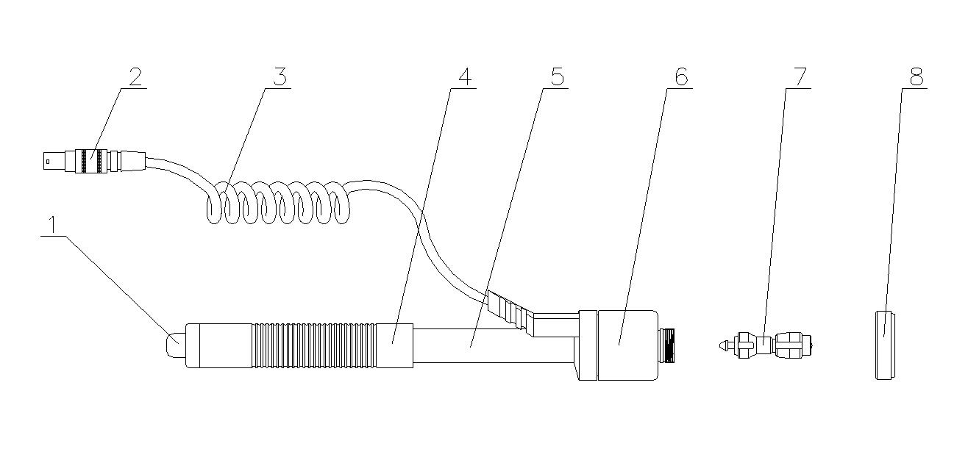
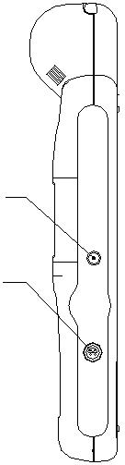
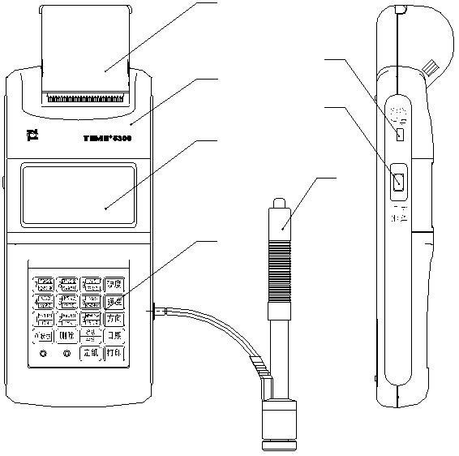
1 硬度计各部分名称
1.1 主机与打印机
3
9
4
8
5
1
7
6
2
1.充电插口 2.冲击装置插口 3. 打印机及纸仓 4. 主机 5.液晶屏 6.键盘
7.冲击装置 8.打印机开关 9.电源开关
1
1.2 D 型冲击装置
1.释放按钮 2.冲击装置插头 3.导线 4.加载套 5.导管 6.线圈部件
7.冲击体部件 8.支承环
2
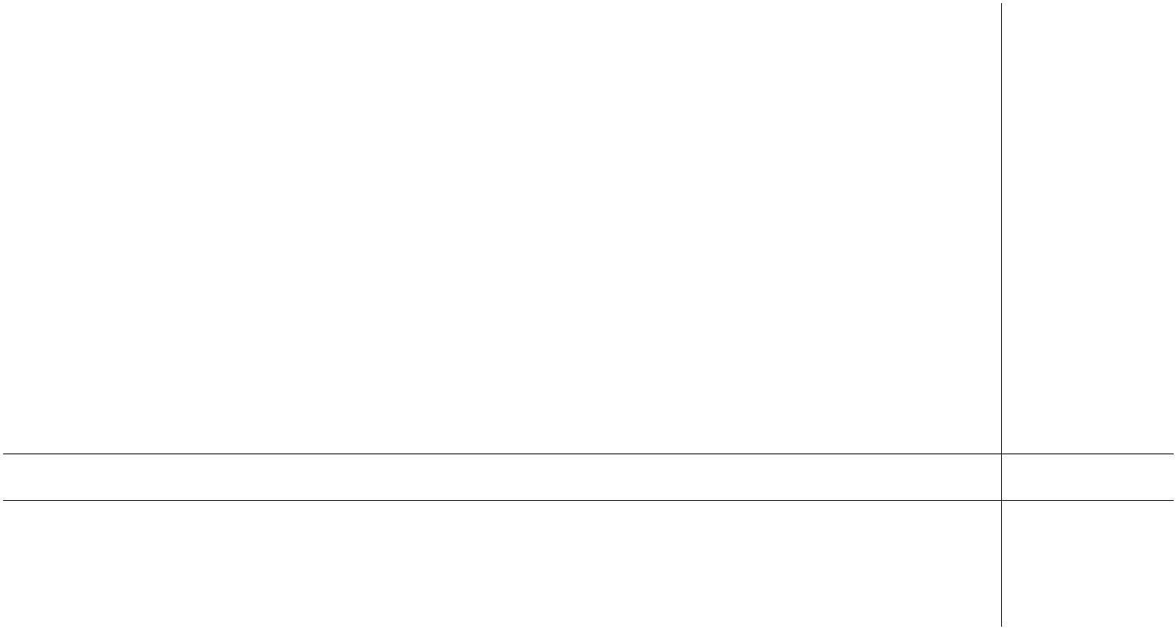
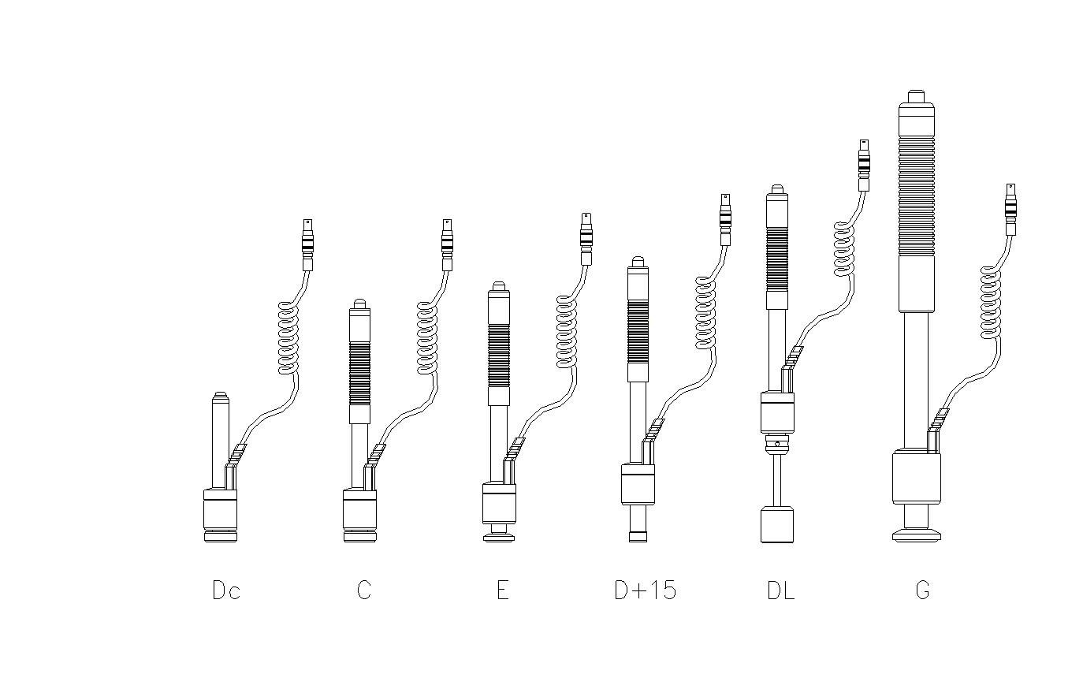
1.3 可选购的其它冲击装置
3
1.4 冲击装置技术参数
表1： 冲击装置技术参数一览表
冲击装置 D/DC/DL D+15 C G E(需进口)
冲击能量 11mJ 11mJ 2.7mJ 90mJ 11mJ
冲击体质量 5.5g 7.8g 3g 20g 5.5g
DL:7.2g
球头：
硬度 1600HV 1600HV 1600HV 1600HV 5000HV
直径 3mm 3mm 3mm 5mm 3mm
材料 碳化钨 碳化钨 碳化钨 碳化钨 金刚石
冲击装置：
直径 20mm 20mm 20mm 30mm 20mm
长度 147/86/202mm 162mm 141mm 254mm 155mm
重量 85/60/100 g 80 g 75 g 255 g 80 g
试件最大硬度 940HV/950HV 940HV 1000HV 650HB 1200HV
 | 试件表面：  (平均粗糙度Ra) |  | 1.6μm 1.6μm 0.4μm 6.3μm 1.6μm
试件最小重量：
4
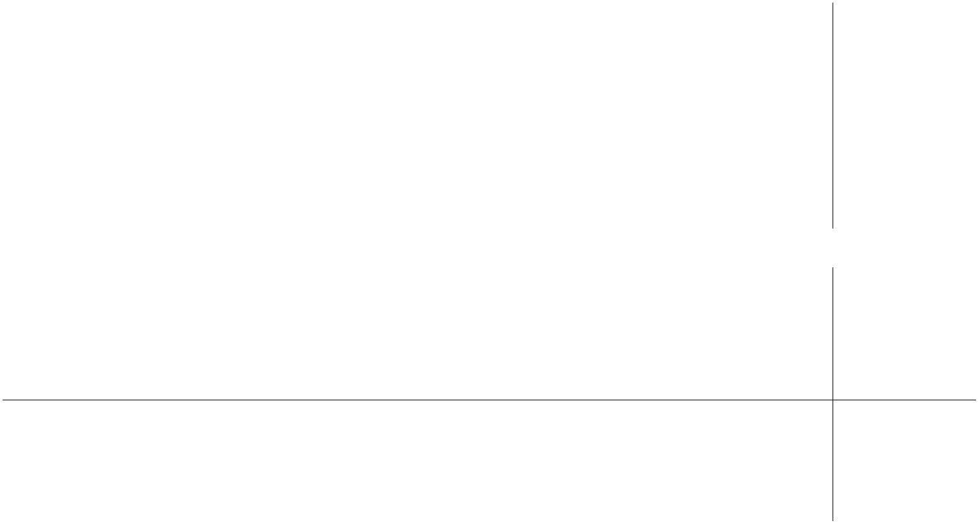
冲击装置 D/DC/DL D+15 C G E(需进口)
可直接测量 >5kg >5kg >1.5kg >15kg >5kg
需稳定支撑 2kg～5kg 2kg～5kg 0.5kg～1.5kg 5kg～15kg 2kg～5kg
需密实耦合 0.1kg～2kg 0.1kg～2kg 0.02kg～0.5kg 0.5kg～5kg 0.1kg～2kg
试件最小厚度：
密实耦合 5mm 5mm 1mm 10mm 5mm
硬化层最小厚度 ≥0.8mm ≥0.8mm ≥0.2mm ≥1.2mm ≥0.8mm
球头压痕尺寸：
硬度 压痕直径 0.54mm 0.54mm 0.38mm 1.03mm 0.54mm
300HV 压痕深度 24μm 24μm 12μm 53μm 24μm
硬度 压痕直径 0.54mm 0.54mm 0.32mm 0.9mm 0.54mm
600HV 压痕深度 17μm 17μm 8μm 41μm 17μm
DC型测量孔或 D+15型测量沟 C型测量小轻薄 G型测量大厚重 E型测量硬度
冲击装置 圆柱筒内 槽或凹入的表 部件及表面硬化 及表面较粗糙 极高的材料
适用范围 DL型测量细长 面 层 的铸锻件
窄槽或孔
5
2 硬度计性能及应用
2.1 产品特点
本硬度计是一种先进的便携式硬度测试仪器，具有易携带、测试精度高、测量范围
宽、操作方便并适用于所有常用金属等特点。因此可以广泛应用在石油、化工、机械、
电子等各种行业。
(1)主机可配备7种不同冲击装置使用，更换时不需重新校准，自动识别冲击装置类型。
(2)可以显示测量值、平均值、日期、冲击方向、测试次数、测试材料、硬度制等信息。
(3)有充电指示及低压报警功能（灯光闪烁）。
(4)具有示值软校准功能。
(5)打印机可打印任意份数的测量结果。
(6)内置镍氢充电电池及充电控制电路。
(7)具有自动关机功能。
2.2 主要用途
——已安装的机械或永久性组装部件；
6
——模具型腔；
——直接测量大型或重型的试件；
——压力容器，汽轮发电机组及其它设备的失效分析；
——轴承及其它零件生产流水线；
——要求对测试结果有正规原始记录；
——金属材料仓库的材料区分；
2.3 主要技术参数
——外形尺寸：235mm×90mm×47mm
——误差：示值误差小于±6HLD（HLD=760±30 时）
重复性误差小于 6HLD（HLD=760±30 时）
——工作温度：0℃～40℃
——工作电压：4.7V～6V
——电池：镍氢电池组 (充电时间约 4 小时)
——重量：约 615g (标准配置：主机+D 型冲击装置)
7
2.4 主要功能
——自动识别冲击装置类型(D、DC、DL、D+15、C、G、E)；
——可通过键盘输入测试日期及测试代号；
——可通过按键选择测试材料及测试方向；
——可实现六种硬度(HL、HRB、HRC、HB、HV、HS)间的相互转换及硬度
与抗拉强度间的相互转换；
——可反复显示各次测试结果，并可手动删除误操作测试结果；
——全屏幕显示现场的测试状态及测试值；
——可打印任意份数的测试结果；
——自动检测电池电压，当电压低于额定值时，灯光闪烁报警；
——可随时输出仪器现场工作状态；
——可自动关机。
2.5 拟合软件
对于一些特殊材料的试样，用户可使用公司提供的专用软件做专用换算表。在实
8
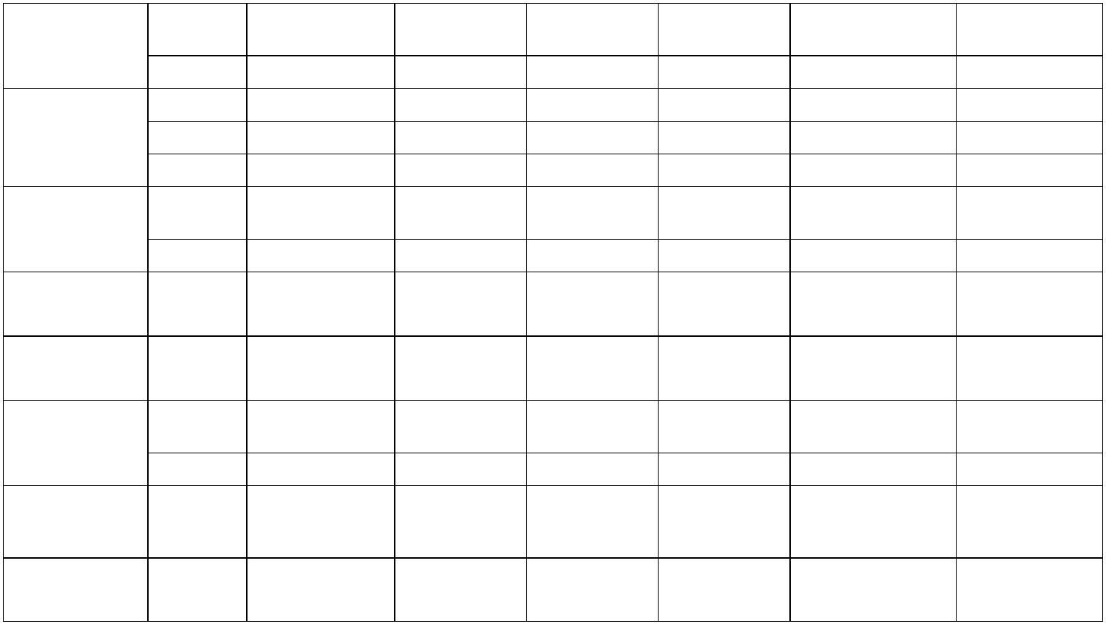
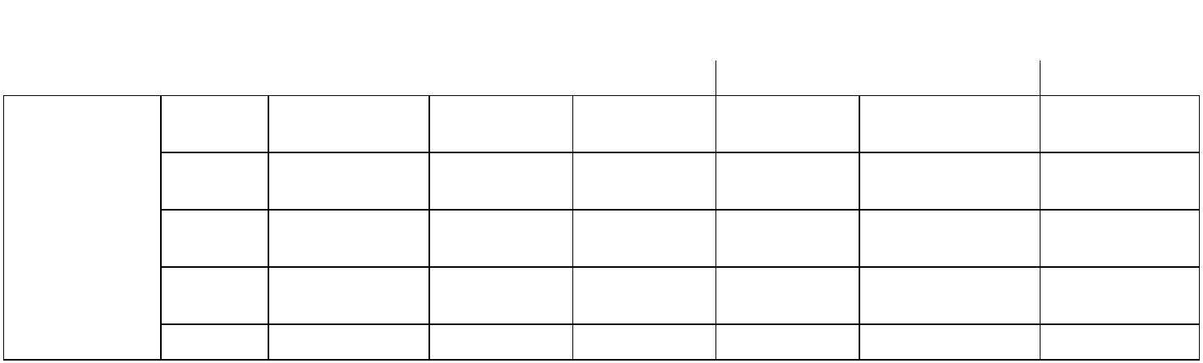
际生产中，使用的金属材料多种多样，由于里氏硬度计对材料的加工方式、材料的合
金元素组成敏感，而里氏硬度计芯片中储存的硬度换算表不可能都满足用户的需求，
用户在测试中，材料合金元素组成的原因造成测试不准确的问题，可以使用拟合软件
制作自己的专用硬度换算表。
2.6 测试及换算范围
适用范围见表 2、表 3
表2：
冲击装置
材料 硬度制
D/DC D+15 C G E DL
HRC 17.9-68.5 19.3-67.9 20-69.5 21.9-70.5 20.6-68.2
HRB 59.6-99.5 47.7-99.9
Steel and
Cast steel  钢和铸钢 |  | HB 93-651 80-638 80-683 90-646 84-656 81-646  HV 83-976 80-937 80-996 84-1027 80-950
HS 32.2-99.5 33.3-99.3 31.9-99.6 35.5-102.8 30.6-96.8
9
CWT、ST 合 HRC 20.4-67.1 22.2-70.2
金工具钢
HV 80-898 83-1009
Stainless HRB 46.5-101.7
steel HB 85-655
不锈钢 HV 85-802
GC.IRON 灰 HB 93-334 92-326
铸铁
HV 80-898
 | NC.IRON球  墨铸铁 |  |  |  | HB 131-387 127-364
C.ALUM铸铝  合金 |  |  |  | HB 30-159
BRASS 铜锌 HB 40-173
合金
HRB 13.5-95.3
 | BRONZE  铜锡合金 |  |  | HB 60-290
 |  | COPPER  纯铜 |  | HB 45-315
10
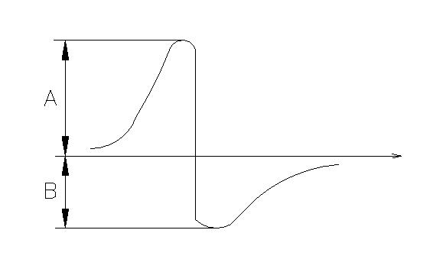
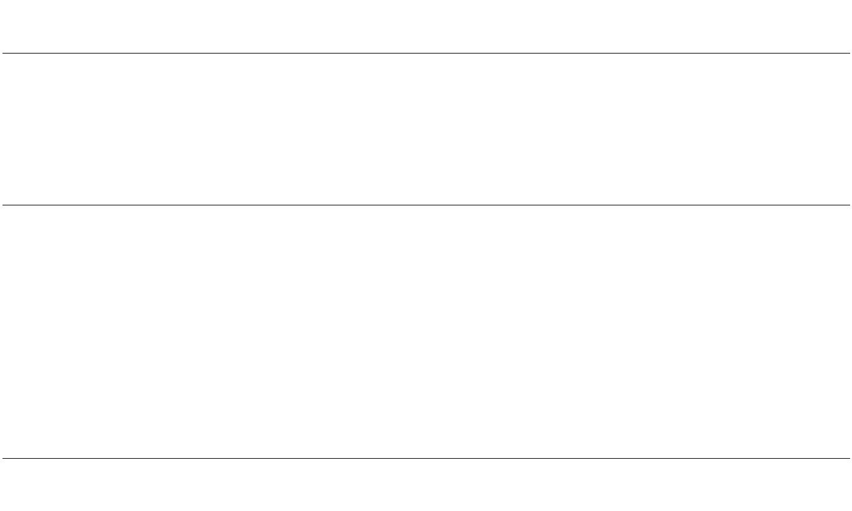
表3：
材料 LD σb(MPa)
1 C碳钢 350-710 374-1670
2 Gr 铬钢 500-730 707-1829
3 CrV 铬钒钢 500-750 704-1980
4 CrNi 铬镍钢 500-749 763-1999
5 CrMo 铬钼钢 500-730 721-1813
6 CrNiMo 铬镍钼钢 540-730 844-1869
7 CrMnSi 铬锰硅钢 500-750 755-1993
8 SSST 超高强度钢 630-740 1180-1936
9 SST 不锈钢 500-710 703-1676
11
3 里氏硬度测试原理
3.1 基本原理
随着单片机技术的发展，1978 年瑞士人 Leeb 博士首次提出了一种全新的测
量硬度方法，它的基本原理是具有一定质量的冲击体在一定的试验力作用下冲
击试样表面，测量冲击体距试样表面 1mm 处的冲击速度与回跳速度，利用电磁原
理，感应出与速度成正比的电压。里氏硬度值以冲击体回跳速度与冲击速度之
比来表示，较硬的材料产生的反弹速度大于较软者。
计算公式： HL=1000×(Vb/Va)
式中： HL—里氏硬度值 Vb—冲击体回跳速度
Va—冲击体冲击速度
3.2 冲击装置输出信号示意图
time
12
3.3 里氏硬度计
根据里氏原理设计生产的硬度计叫里氏硬度计，它用于金属材料硬度的测试。具有测量
范围宽，测试方向任意等优点。
3.4 里氏硬度值符号
其它硬度测量方法在改变压头和试验力(载荷)时其测试值不同。同样，里
氏硬度测试在采用不同类型的冲击装置时，其测试值也不能互相代替。
即：720HLD≠720HLG
在将里氏值换算成其它硬度值时，不同的冲击装置换算关系亦有所区别。
由于结构不同，故换算其它硬度值后书写符号应符合下列形式：
例：采用 C 型冲击装置测得的肖氏硬度值书写方式应为 52.8HSHLC
采用 D+15 型冲击装置测得的维氏硬度值书写方式应为 354HVHLD+15
采用 D 型冲击装置测得的洛氏 C 硬度值书写方式应为 35.9HRCHLD
13
4 试件的预处理
4.1 概述
为了减少试件表面粗糙度对测试结果的影响，被测表面应光滑，表面粗糙度 Ra 值不超
过 1.6μm，试件表面应干净并且无油污。
4.2 测试时试件的支承与耦合
1）如试件质量在 5kg 以上，则无需支承。
2）质量在 2 至 5kg 的试件，有悬伸部分的试件及薄壁试件，测试时，应使用质
量大于 5kg 的物体牢固地将其支承，以免冲击力引起试件的弯曲变形和移动。
3）质量小于 2kg 的试件，应使其与大于 5kg 的支承体紧密耦合，试件耦合面与支承体表面
应平整、光滑，且没有多余耦合剂，测试方向必须垂直于耦合面。
4）试件质量不应小于 0.1kg，最小厚度不小于 5mm，硬化层深度大于 0.8mm。
5）夹具夹紧而且应垂直于测试方向。
6）当试件为大面积板材、长杆、弯曲工件时，即使质量、厚度较大，仍有可能引起试件变
形和失稳，导致测值不准，故在测试点的背面应加固或支撑。
14
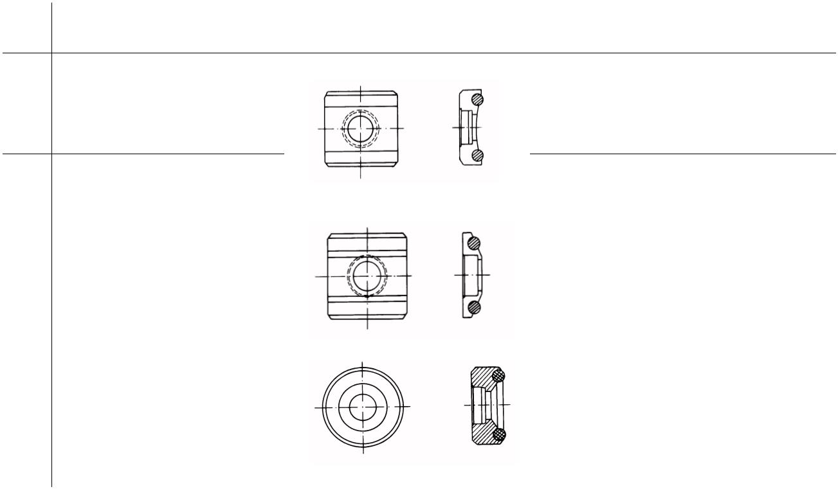
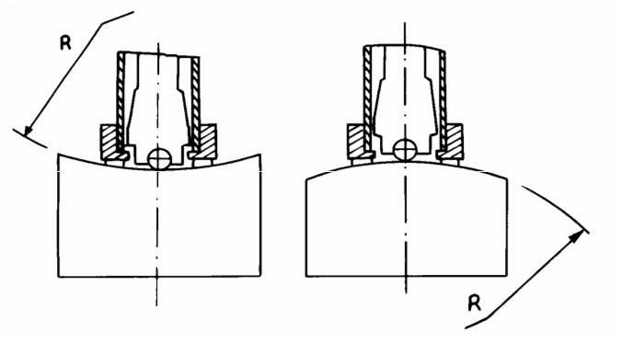
7）试件本身磁性应小于 30 高斯。
4.3 测试内外圆柱和内外球面时支承环的选择
当被测表面曲率半径小于 30mm(D、DC、D+15、C、E、DL 型冲击装置)和曲率半径小于
50mm(G 型冲击装置)的试件在测试时应使用随机配带的小支承环测试。
为方便各种异型曲面的测试，对 D、DC、D+15、C、E 型冲击装置，也可另外购买我公司
的异型支承环，以获得最佳测试条件。具体请参照下页表 4 选用
15
表4:
序号 代 号 型 号 异型支承环简图 备 注
1 03-03.7 Z10-15 测外圆柱面 R10～R15
2 03-03.8 Z14.5-30 测外圆柱面 R14.5～R30
3 03-03.9 Z25-50 测外圆柱面 R25～R50
4 03-03.10 HZ11-13 测内圆柱面 R11～R13
5 03-03.11 HZ12.5-17 测内圆柱面 R12.5～R17
6 03-03.12 HZ16.5-30 测内圆柱面 R16.5～R30
7 03-03.13 K10-15 测外球面 SR10～SR15
8 03-03.14 K14.5-30 测外球面 SR14.5～SR30
16
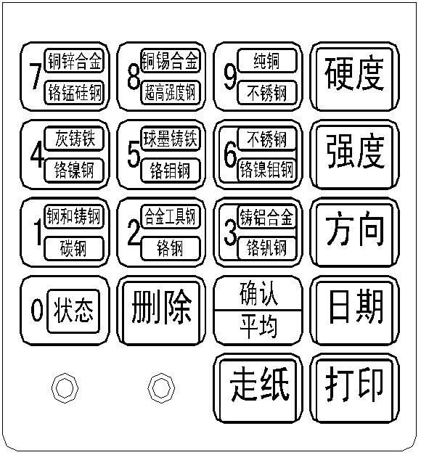
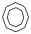
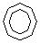
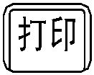
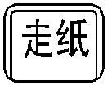
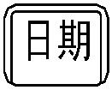
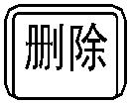
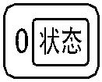
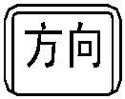
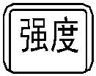
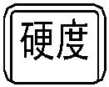

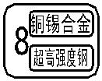



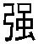
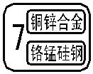
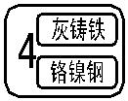
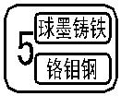
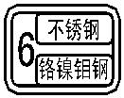
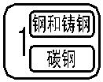
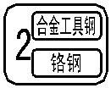
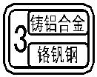
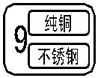
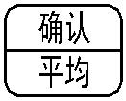

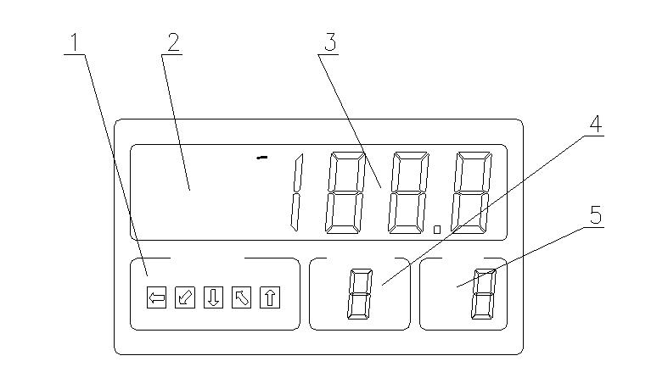
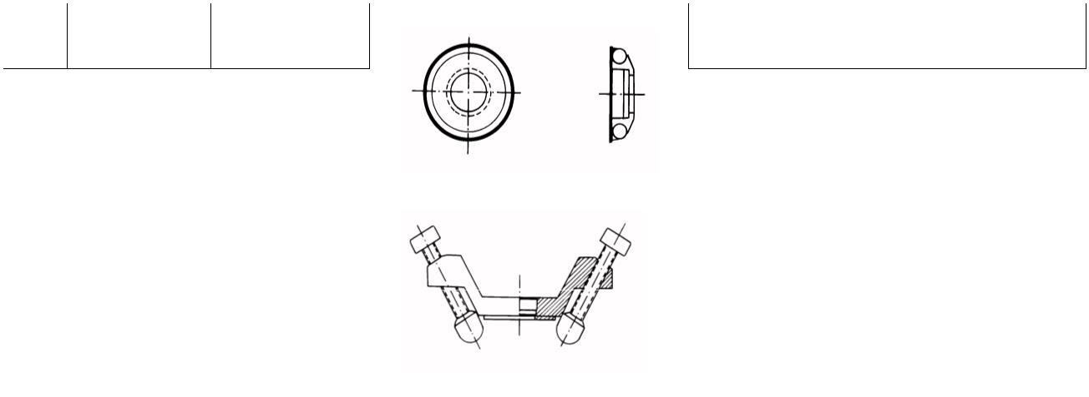
9 03-03.15 HK11-13 测内球面 SR11～SR13
10 03-03.16 HK12.5-17 测内球面 SR12.5～SR17
11 03-03.17 HK16.5-30 测内球面 SR16.5～SR30
12 03-03.18 UN 测外圆柱面，可调 R10～∞
17
5 使用与操作
 | HRC HL  HRB HB  HSD HV |  | Ob
DIRECTION MATERIAL TIMES
Ave
1 冲击方向显示区 2 硬度制显示区 键盘示意图
3 示值显示区 4 材料代号显示区
5 测试次数
18
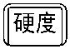
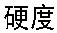
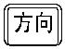
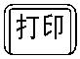

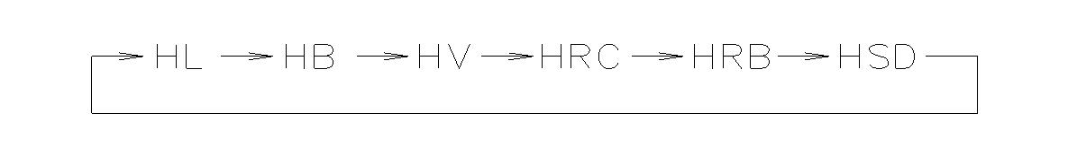
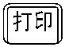
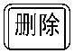
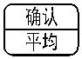
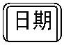
5.1 启动
先将冲击装置连接导线插头插入冲击装置插口，按下电源开关，此时电源接
通，液晶屏全屏显示两秒后，示值显示区右起三位数字显示“00.0”或“000”
；其余项恢复显示上次关机前的状态。如果您需要的测试参数与现状态相符时
，便可进行测试。否则应通过键盘重新设置。
5.2 设置测试参数
1 设置测试日期。
按 键然后按数字键，依次输入年、月、日、时、分、秒。年、月、日、时、
分、秒均以两位数字显示，每次输入正确后均按一次 键。若输入有误，可按
键删除，然后重新输入。注意每按一次键可删除一个数字。（不用每次都输入）
2 设置测试代号。
此功能可以使用户对每组测试做出标记。
按 键的同时按数字键，示值显示区便会显示所按数字，设置完成后，放开所按
19
的 键和数字键。
3 设置冲击方向。
根据测试时冲击装置冲击时的实际方向设置此参数，按 键，可循环选择五个冲击方
向。（详见下图)
水平 下斜45度 垂直向下 上斜45度 垂直向上
设置的参数在冲击方向显示区会显示出相应标记。
4 设置硬度制
按 键可循环选择六种硬度制。
里氏 布氏 维氏 洛氏C 洛氏B 肖氏D
设置的参数在硬度制显示区会显示出相应标记。
20
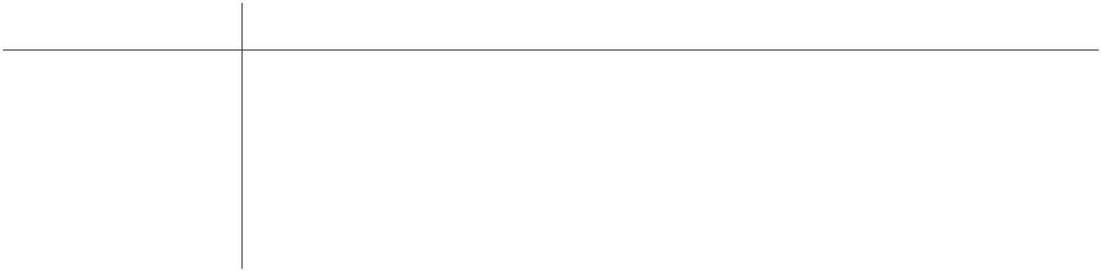
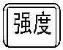
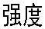
5 设置抗拉强度
按 键可选择强度。
设置的参数在硬度制显示区会显示出相应标记。
6 设置被测材料
按数字键，材料代号显示区将显示所按数字。
数字所代表的被测材料见下页表 5：
表5：
代号 1 2 3 4 5 6 7 8 9
 | 测硬度 钢和铸钢  Steel and |  | 合金  工具钢 |  | 铸铝  合金 |  | 灰铸铁  GC. |  | 球墨铸  铁 NC. |  | 不锈钢  SST |  | 铜锌合金  BRASS |  | 铜锡合金  BRONZE |  | 纯铜  COPPER
Cast steel CWT.ST C.ALUM IRON IRON
 | 测强度 |  | 碳钢 C |  | 铬钢  Cr |  | 铬钒钢  CrV |  | 铬镍钢  CrNi |  | 铬钼钢  CrMo |  | 铬镍钼  钢  CrNiMo |  | 铬锰  硅钢  CrMnSi |  | 超高强度  钢  SSST |  | 不锈钢  SST
5.3 测试
测试前如有必要可先使用随机试块对仪器进行检验。
21
随机试块的数值是用标定过的里氏硬度计，在其上垂直向下测定 5 次，取其
算术平均值作为随机试块的硬度值。
1) 加载 (见图一)
向下推动加载套，使冲击体被锁住。
2）定位 (见图二)
将冲击装置下部的支承环压紧在被测表面，两次测试点距离应大于 3mm。
3）启动 (见图三)
按动冲击装置上部的释放按钮，进行测试。此时要求被测工件、冲击装置、操作者均稳
定，并且作用力方向通过冲击装置轴线。
22
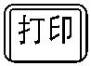
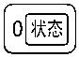
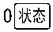
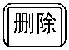
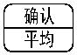
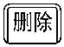
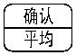
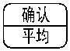
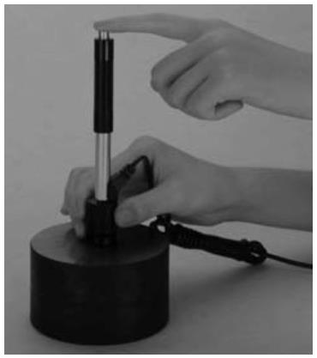
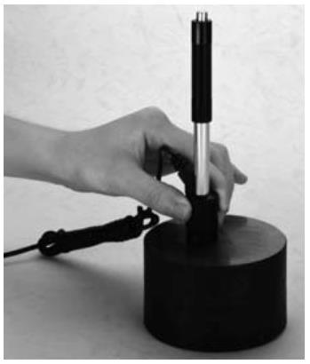
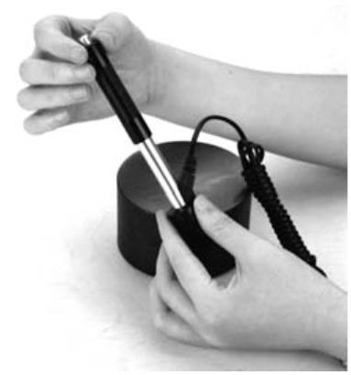
图一 图二 图三
每次测试结束后，示值显示区便显示出该次测试的硬度值或强度值，同时测试次数增加
一。
若测试值显示“Ex”，表示此次测试超出范围(具体表示见下面说明)，本次测试无效。
测试次数显示区显示的数字不变。
“Ex”符号表示意思详细说明:
“E1”表示不存在此种测试方向 “E2”表示不存在转换表
“E3”表示测试值上溢出 “E4”表示测试值下溢出
23
“E5”表示测试时误操作
5.4 显示本组平均值
通常，测试值应是 3-5 次或更多次测试的平均值。但每组测试的次数不能超过 9 次，否
则，前 9 次测试值不予保留
按 键，示值显示区便会显示出本组测试的硬度或强度的平均值，同时在测试次数显示
区的左下角出现“Ave”提示符号，本组测试结束，再按 键，将开始下一组的测试。
5.5 检查测试结果
按 键,可查看前一次的测试结果，按 键，可查看后一次的测试结果。
偏差太大的测试值可在按 键的同时按 键，将其删除，则该次测试值不打印且
不参与平均值的计算。
5.6 打印
使打印机开关置于开启状态，按 键，打印机将自动打印出各次的测试
结果及平均值。
24


◆打印示例一：
TIME5300
Hardness Tester
TIME High Tech.
----------------
Software Ver1.0A
Date: 2013/09/18
Time: 10:23:12
Probe Type: D
Material: STEEL
----------------
Test: 000 No. HLD 1. 564 2. 565 3. 566 AVE 565
说明：
****************
1) 测试次数：000 测试日期：2013 年 09 月 18 日 测试时间： 10:23:12
被测材料：钢和铸钢 硬度制：里氏 D 型冲击装置 平均值：HLD=565
软件版本号： 1.0A
2) 开机后首次打印输出时包括测试信息，第二次以后不再打印测试信息。
◆打印示例二：
25
Material: C.ALUM
----------------
Test： 168
NO. HLD HB
1. 710485
2. 153 ***
3. 712 488
Ave 525 230
****************
说明：
1)测试次数：168 被测材料：铸铝合金 平均值：HLD=230
2)打印结果出现“***”，是由于硬度制选择里氏，当测试结束后按 键，将硬度
制选择为布氏。里氏值 153 超出换算范围，此时的布氏测试值显示“Ex”(符号代表意思详
见 5.3 项)。
3)若硬度制直接选择布氏，其余设置不变，则第二次测试值显示“Ex”，打印时不出现第三
次测试值，而第二次测试值为 LD：712；HB：488。
4)如设置的硬度制为里氏，则只打印里氏值，如设置的是抗拉强度或其它硬度值，则将
26
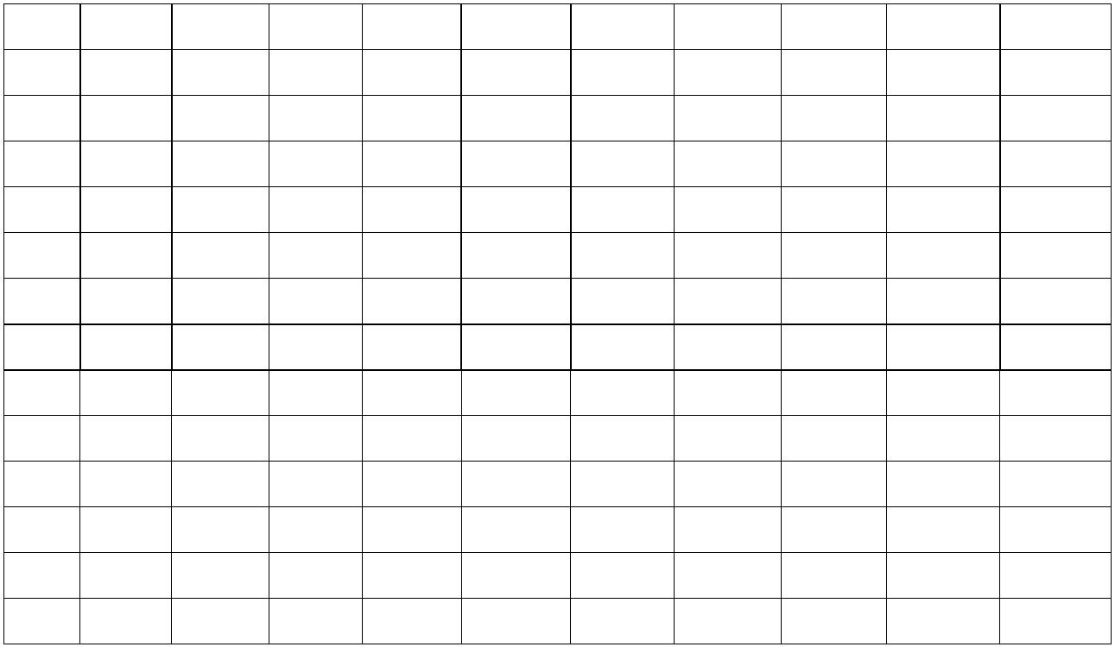
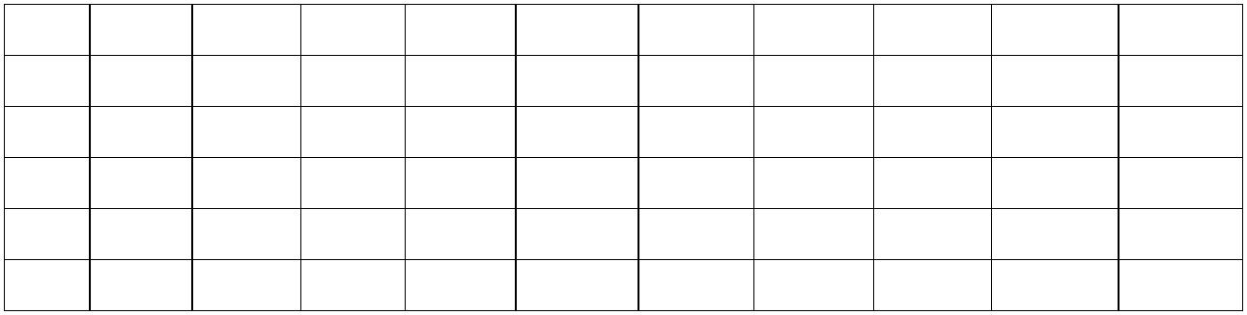
换算值与里氏值一并打印。
5)布氏平均值 230 由里氏平均值转换得出。
6)仪器每测试一次，测试次数增加一，测试次数从 000 至 999 循环。
7)测试材料更改则如示例二打印，如材料未改变则打印时不打印材料。如没有测试数据
时打印输出，只打印测试信息。
测试钢的布氏硬度：当被测试样系锻造工艺成型，且 HB(F=30D^2)为 142～305
(HLD400～590)时，仪器自动换算的测试值误差较大。此时，硬度制应选里氏。
根据 HLD 平均值查下表 6：
表6： HLD←→HB(F=30^2)
HLD 0 1 2 3 4 5 6 7 8 9
400 142 143 144 145 145 146 147 148 149 149
410 150 151 152 152 153 154 155 155 156 157
420 157 158 159 160 160 161 162 163 163 164
430 165 166 166 167 168 168 169 170 171 171
440 172 173 174 174 175 176 176 177 178 179
27
450 179 180 181 182 182 183 184 184 185 186
460 187 187 188 189 190 190 191 192 193 193
470 194 195 196 196 197 198 198 199 200 201
480 202 202 203 204 205 205 206 207 208 208
490 209 210 211 211 212 213 214 215 215 216
500 217 218 219 219 220 221 222 223 224 224
510 225 226 227 228 229 229 230 231 232 233
520 234 235 235 236 237 238 239 240 241 242
530 242 243 244 245 246 247 248 249 250 251
540 252 253 254 255 256 257 258 258 259 260
550 261 262 263 264 265 266 268 269 270 271
560 272 273 274 275 276 277 278 279 280 281
570 282 284 285 286 287 288 289 290 292 293
580 294 295 296 297 299 300 301 302 303 305
5.7 测试结束
测试结束后，关掉电源开关和打印机开关。
5.8 用户校准
28
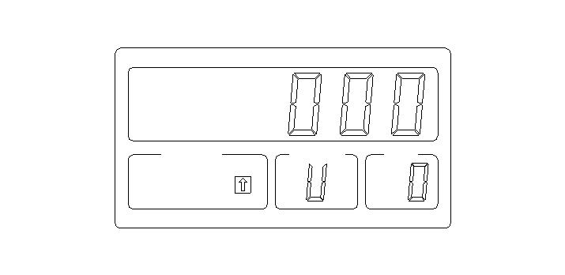
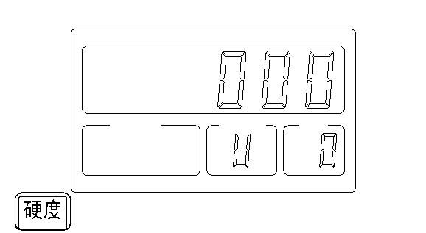
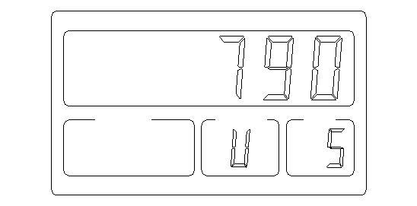
DIRECTION MATERIAL TIMES
1、进入用户校准：按着 键开机，进入用户校准状态，屏幕的硬度制式和测试方向区
无显示(见上图)，测试材料区显示“U”。测试次数区用来在测试的过程中显示当前测试的
次数，测试次数区显示“0”，数值区显示“000”；
DIRECTION MATERIAL TIMES
Ave
2、进行测试：与正常测试相同，最多可测试 9 次，并可以进行测试数据的浏览或删除。
作步骤见测试(见 5.3 项)。测试结束，按下 键。测试次数区显示“Ave”字样，数值区
29
显示平均值(见上图)；
3、输入标准值：在步骤 2 后按下 键后，进入测试块标准值的输入界面(见
下图)。数值区显示“000”，测试次数区为“0”，测试方向区显示“↑”；按下
数字键输入当前测试块的标准值后，按下 键确认；
DIRECTION MATERIAL TIMES
4、结束：用户校准结束后，仪器自动关机，保存用户校准结果。
注意事项：
1、校准之前，请确认探头已经连接好，且在整个校准过程中不能更换探头
2、应尽量选用好的测试条件和测试规范进行校准，如误操作，应重新校准。
3、用户校准时，使测试值和校准值一致将清除相应校准的信息。
5.9 附加说明
1)各冲击装置冲击点之间最小距离： (单位：mm)
30
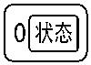
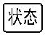
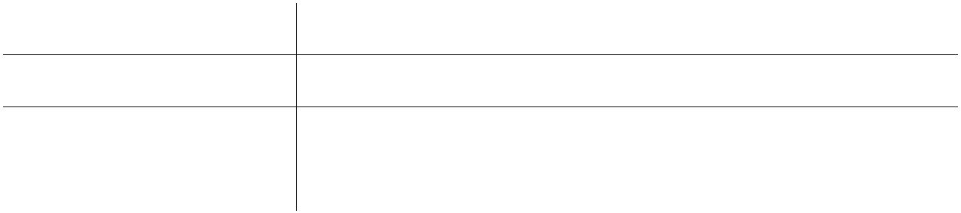
冲击装置类型 两压痕中心距离 压痕中心距试样边缘距离
D、DC、D+15、E、DL 3 5
G 4 8
C 2 4
2)测试日期及测试代号可在测试过程中随时修改；
3)设置的硬度制或强度以及被测材料可在测试过程中随时修改。本组所有测试值按新设
置的参数换算；
4)设置的冲击方向可在测试过程中随时变换，变换前的测试值不变，变换后的测试值
按新设置的冲击方向修正；
5)测试中可随时按 键，查看仪器当前工作状态；
6)测试结果可打印任意份数，并可按新数设置的参数随时打印，每次打印均为本组各
次的测试值及其平均值。
7)测试结果离散度大，可能的原因如下：
31
<1>两压痕中心距离不符合要求(见上表 7)
<2>压痕中心距试样边缘距离不符合要求(见上表 7)
<3>试件表面粗糙度不符合要求(见表 1)
<4>材料自身的原因。
6 保养
6.1 冲击装置
1)在使用 1000-2000 次后，要用尼龙刷清理冲击装置的导管及冲击体，清刷导管时
先将支承环旋下，再将冲击体取出，将尼龙刷以逆时针方向旋入管内，到底后拉出，如此反
复 5-6 次清刷后，再将冲击体及支承环装上。
2)使用结束后，要将冲击体释放。
3)冲击装置内绝对禁止使用各种润滑剂。
6.2 主机及打印机
1)本机采用可充电镍氢电池，当电池电压过低时，红色指示灯闪烁报警，如不及时充
电仪器将自动关机；
32
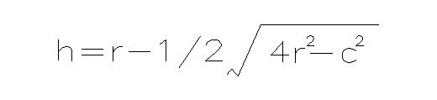
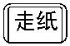
2)当电压过低时，将充电插头插入主机插座之中，红色指示灯点亮。充电完成后，绿
色指示灯点亮（充电时间约 3 小时）；
3)更换打印纸时，打开打印纸盖，装上打印纸后，将打印纸端部插入打印机进纸口，
按 键，直至打印纸端部穿出打印机并突出外壳，再盖上打印上盖；
4)更换色带：先旋下主机螺钉（共六个，其中有两个在电池仓内部），打开打印机上
盖，更换色带后应 按色带上的箭头指示方向旋动按钮。拉紧色带。
5)更换电池：在主机内装有串联连接的 5 节镍氢可充电电池组，一般工作寿命 3 年。电
池失效后，用户可自行打开电池仓盖，更换电池。
7 影响测试精度的几个问题
由于里氏硬度计是在动态力的作用下测定金属硬度的，所以影响测试结果准确性的因素
较多，故应对这些因素加以一定的限制，主要包括：试验条件、试验对象、操作技巧和数据
处理等几个关键环节，下面就一些具体问题探讨一下：
1）试件曲率对精度的影响：
33
在现场工作中，经常遇到曲面的试件，各种曲面对硬度测试结果的影响不同,在正确操
作的情况下,冲击体落在试件表面瞬间的位置与平面试件相同.故通用支承环即可.但当曲率
小到一定尺寸时,由于平面条件的变形的弹性相差显著，会使冲头回弹速度偏低，从而使里
氏硬度值偏低.
冲头在落于试件曲面时与落于平面上有如下偏差：
对于凸面试件，可根据下式计算出冲头在冲击瞬间比平面条件提前冲击的距离偏差。
r —试件曲率半径
c —支承环内端口直径
对于凹曲面试件，亦可据上式计算出距离偏差，但 c 改为：支承环外径。
对于随机配置的大支承环(内、外径分别为 8mm，19.5mm)小支承环(内外径分别为 8mm，
13.5mm)一般要求距离偏差不大于0.5mm，此要求也适用于焊缝余高等因素引起的距离偏差.
2）数据换算产生的误差
34
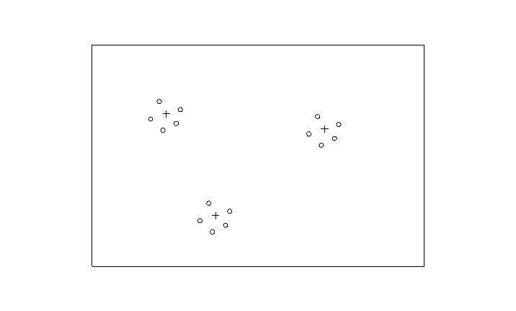
里氏硬度换算为其它硬度时的误差包括两个方面，一方面是里氏硬度本身测量误差，这
涉及到按同一方法重复进行试验时的分散和对于多台同型号里氏硬度计的误差。另一
方面是比较不同硬度试验方法所测硬度产生的误差，这是由于各种硬度试验方法之间
不存在明确的物理关系，并受到相互比较中测量不可靠性的影响的原因。
本仪器的硬度换算是自动完成的，故可用布氏、洛氏、维氏硬度标准块直接确定硬
度仪的换算误差。
3）特殊材料引起的误差
对于特殊材料可用以下方法，自己建立对应关系。
a 试验面必须仔细制备
b 如不进行耦合，选择的试样尺寸尽可能大
c 试样的硬度在硬度计的换算范围内
d 用相应测量范围的硬度块检查静态硬度计准确性
e 在试样上用静态硬度计测三个点并在压痕周围用里氏硬度计测五个值，取其平均值。如下
35
图。比较两种方法测出的硬度值即可得出误差范围。也可用一组不同硬度试样用上述方法绘出
换算曲线
例如：
3个布氏硬度压痕 (图中+)
3x5个里氏测量值(图中o)
4）齿轮检测中的误差。
一般情况下，时代里氏硬度计对于模数大于 7 的齿轮面的检测是可以保证精确度
的，但齿轮模数小于 7 时，由于齿面较小，测试误差相对较大，对此，用户可根据情
况设计相应的工装，将有助于减小误差。
5）材料弹性、塑性的影响
里氏值除与硬度、强度相关外，更与弹性模量有关，硬度值是材料硬度和塑性的
特征参数，因为两者的万分必然是共同测定。在弹性部分，首先明显受E模量影响，不
同时，E 值低的材料，L 值较大。根据材料的弹性模量、合金类型及热处理状态可以对
各种材料分类。
6）热轧方向造成的误差
36
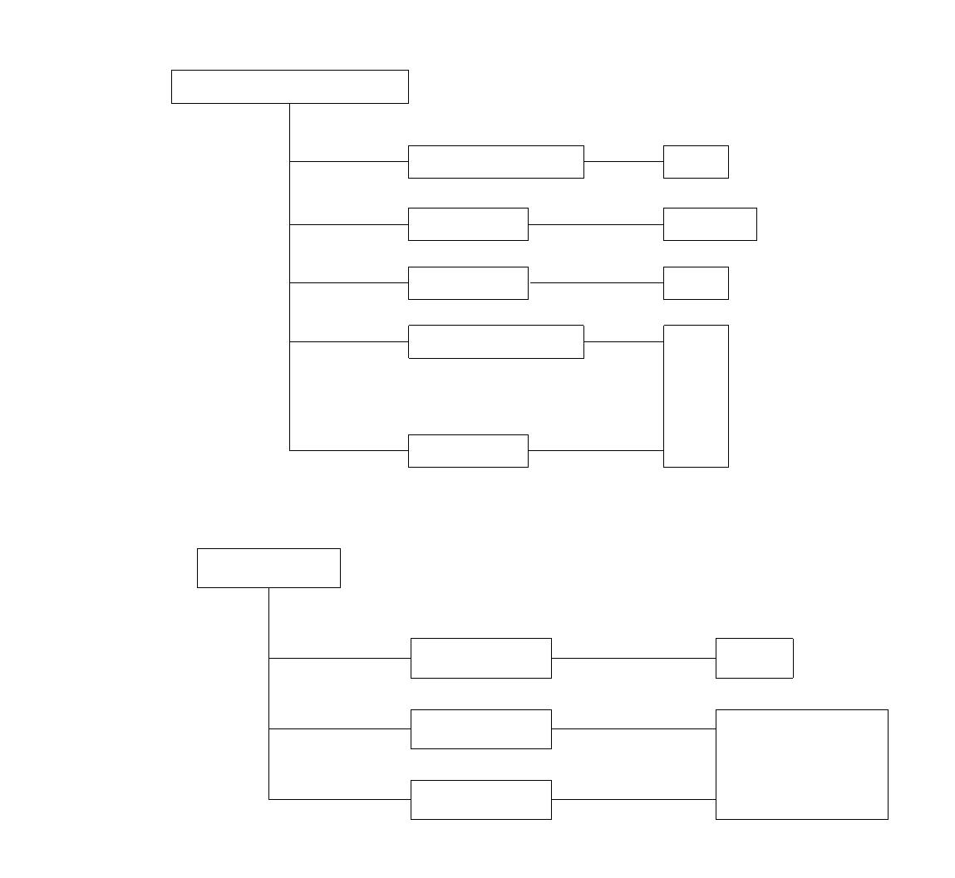
当被测工件系热轧工艺成形时，如果测试方向与轧制方向一致，会因弹性模量 E
偏大而造成测试值偏低，故测试方向应垂直于热轧方向。例如：测试圆柱件截面硬度
时，应在径向测试为好(一般圆柱面热轧方向为轴向)
7）其它因素的影响
<1>对管件测试时需要注意以下几点：
a 管件注意稳固支撑；b 测试点应靠近支撑点且与支撑力平行
c 管壁较薄时在管内放入适当芯子
<2>在热处理过程，有时会造成金属材质发生改变(如 20Ge 钢经渗碳和淬火后，其由
合金结构钢变成低合金工具钢)，在此情况下，就注意选择适当的金属材料选择键。
<3>工件本身的硬度离散也造成试值重复性误差，应根据经验分析硬度分布，合理解
释试值误差。
<4>操作方法、试样制备、探头配置如不准确，也会造成误差，解决方法请见前几章
所述。
37
8 故障分析与维修
不显示或显示跳动
电池电位过低 充电
电池损坏 换电池
保险管断 更换
 | 电位基准偏差 与  代  司  户  务  仪器故障 联 |  | 时  公  用  服  部  系
充不上电
电池损坏 更换
充电器坏 与时代公司
用户服务部
仪器损坏 联系
38
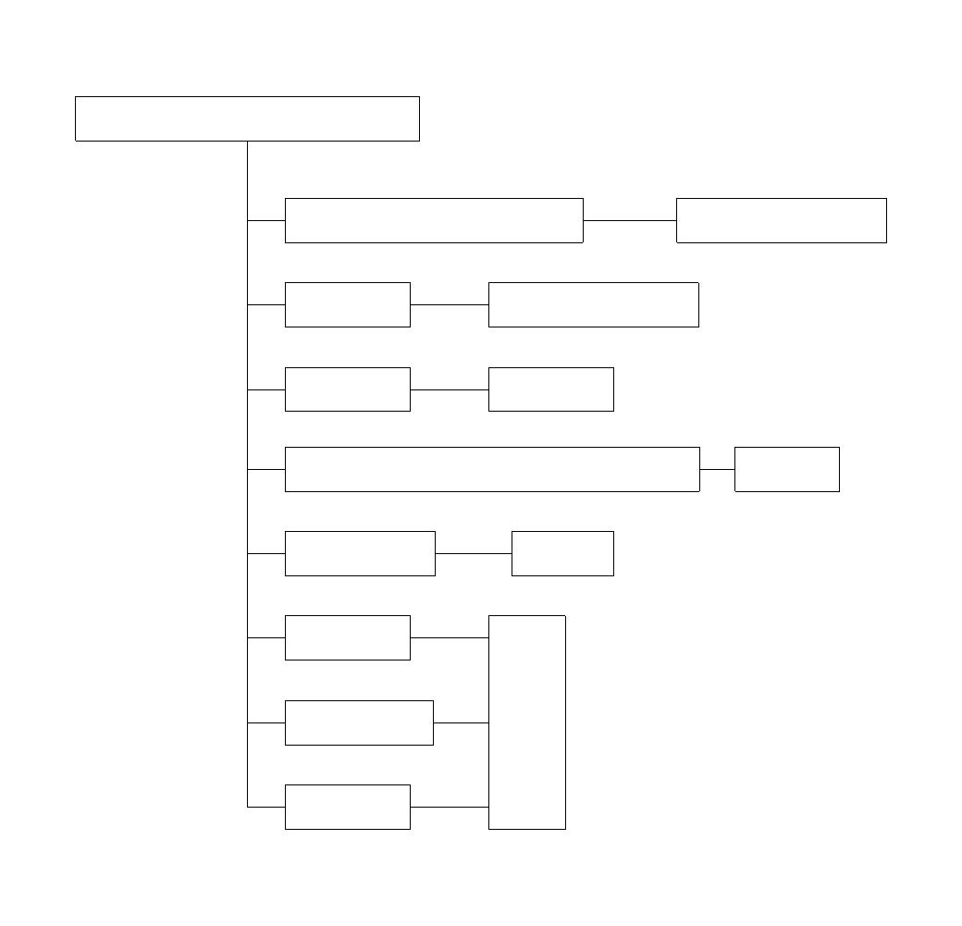
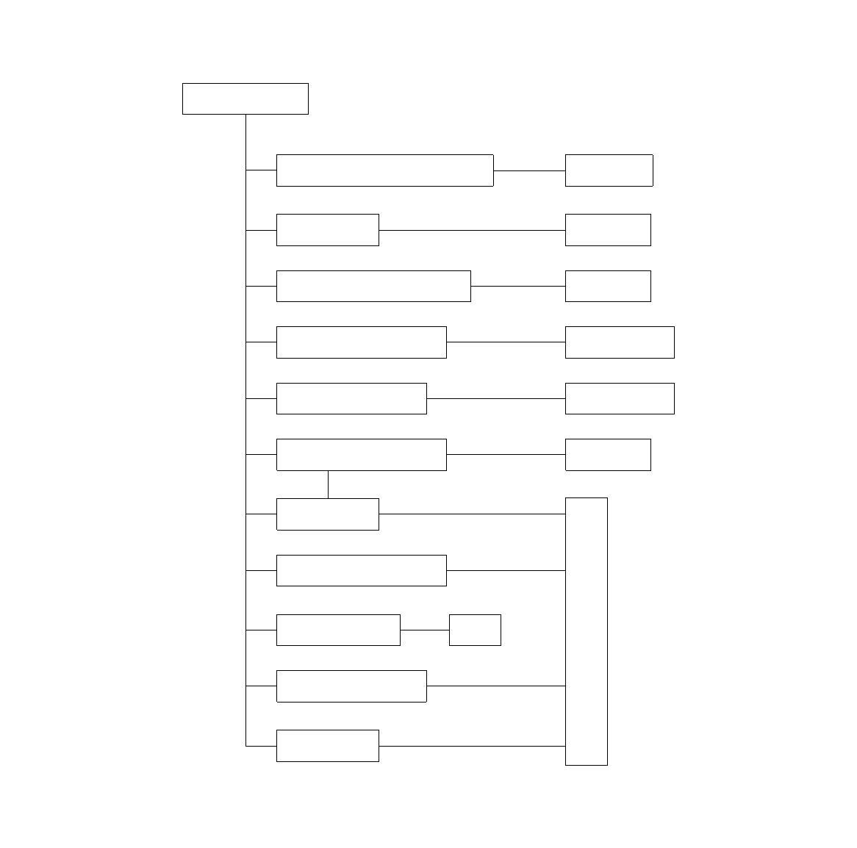
测值误差大
试件制备不符合要求 见第4项
操作不当 见第5项
金属特性造成误差 见第7项
试件硬度离散大 见第5.8项
探头选择不当 见第1.4项
是
探头内部过脏 清理
否
 | 探头损坏  冲击体球头磨损  冲击体松动  内部基准偏差  仪器故障 |  | 拧紧 |  | 与  时  代  公  司  用  户  服  务  部  联  系
不采值或出现溢出符号"E"
冲击装置插口接触不良 清理并重新安装
死机 重新安装保险管
探头断线 重新联接
硬度值超出测量范围或换算范围 见2.6项
操作不正确 见第5项
 | 基准偏差  冲击体损坏  主机损坏 |  | 与时  代公  司用  户服  务部  联系
40
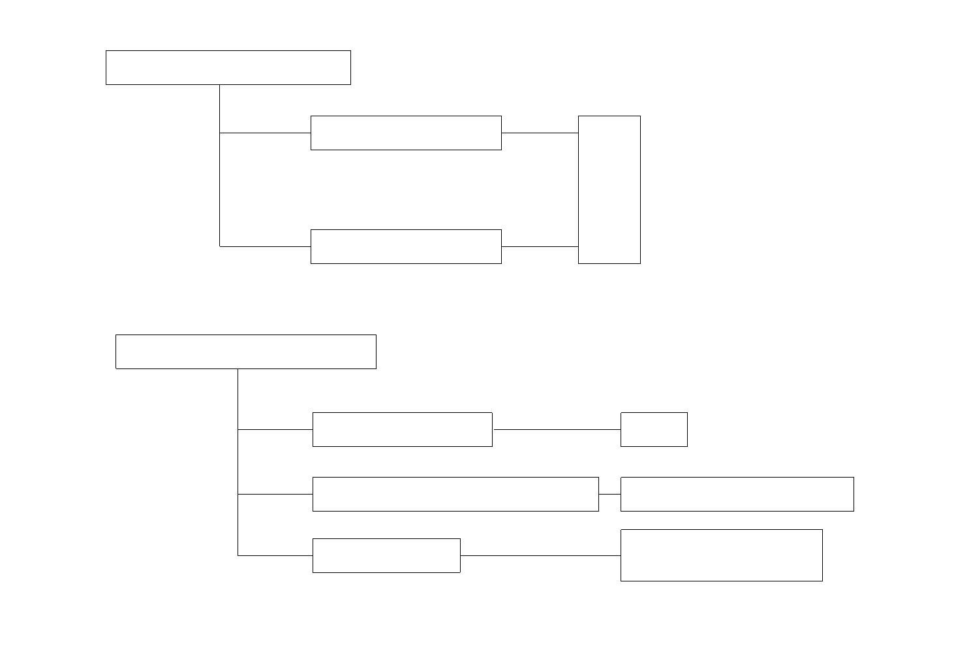
冲击体脱钩或不释放
 | 冲击装置抓钩坏  冲击体吊扣磨损 |  | 与时  代公  司用  户服  务部  联系
打印机不打印或缺列
打印机未打开 开机
打印机与主机接触不良 清理插口重新安装
打印机损坏 与时代公司
用户服务部联系
41
<1>当用标准洛氏硬度块进行检定时，误差均大于 2HRC 时，可能是球头磨损失效，应考率更
换球头或冲击体。
<2>当硬度计出现其它不正常现象时，请用户不要拆卸或调节任何固定装配之零部件，
填妥保修卡后，交由我公司维修部门，执行保修条例。仪器在我公司停留时间一般不超过一
周。
9 非保修零件清单
1 外壳 2 打印机仓盖 3 球头 4 电池 5 支承环部件 6 探头线 7 色带 8 视窗 9 键膜
注：由于用户使用不当造成的损坏不在保修范围内。
10 “标准里氏硬度块”的使用说明
“标准里氏硬度块”是硬度计量的一项新标准计量器具，用于里氏硬度计的周期检定和
日常校验，从 2000 年 4 月 1 日正式进行里氏硬度量值传递，为让有关硬度计量与试验人员了
解并正确使用，作简要介绍：
42

《里氏硬度计》国家计量检定规程(JJG747)对里氏硬度计里氏硬度示值误差和示值重复
性的规定和有关要求列于表 7 中，表中规定适用于新制造、使用中和修理后的金属里氏硬度
计。
示值误差：δ= HLD-HLD
式中：HLD 表示 5 点里氏硬度测定值的算术平均值
HLD 表示标准里氏硬度块的硬度值
示值重复性： b= HLDmax-HLDmin
式中：HLDmax 表示 5 点里氏硬度测定值的最大值
HLDmin 表示 5 点里氏硬度测定值的最小值
上两式之中 HLD 也可以为 HLDC、HL(D+15)、HLC、HLG 或 HLE
表7： 里氏硬度计示值及示值重复性误差一览表
43
序号 冲击装置类型 标准里氏硬度块硬度值 示值误差 示值重复性
 | 1 D |  |  |  |  |  | 760±30HLD  530±40HLD |  |  |  |  |  | ±6 HLD  ±10 HLD |  |  |  | 6 HLD  10 HLD
 | 2 DC |  |  |  | 760±30HLDC  530±40HLDC |  |  |  |  |  | ±6 HLDC  ±10 HLDC |  |  |  | 6 HLDC  10 HLDC
 | 3 DL |  |  |  | 878±30HLDL  736±40HLDL |  |  |  |  |  | ±12 HLDL 12 HLDL
 | 4 D+15 |  | 766±30HLD+15  544±40HLD+15 |  |  |  |  |  | ±12 HLD+15 12 HLD+15
 | 5 G |  |  |  |  |  | 590±40HLG  500±40HLG |  |  |  |  |  | ±12 HLG 12 HLG
 | 6 E |  |  |  |  |  | 725±30HLE  508±40HLE |  |  |  |  |  | ±12 HLE 12 HLE
 | 7 C |  |  |  |  |  | 822±30HLC  590±40HLC |  |  |  |  |  | ±12 HLC 12 HLC
11 里氏硬度计的“检修、检定”服务
44
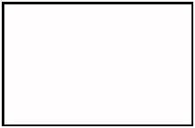
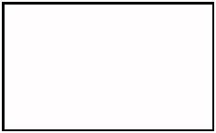
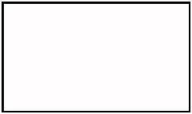
由北京时代之峰科技有限公司研制、生产的 TIME↓5 系列里氏硬度计，已经遍布全国各
行各业，在工业生产中发挥了重要的作用。为保证您单位使用的里氏硬度计时刻处于完好状
态，量值准确、可靠、检测零、部件能获得准确的数据，进而保证您单位生产的顺利进行，
经与有关方面协商，由中国计量科学研究院和北京时代之峰科技有限公司联合为您进行“检
修、检定”服务。
检修：对硬度计的主机、冲击装置进行性能检查、关键件维护及故障排除。
检定：按《里氏硬度计检定规程》(JJG747)规定检定硬度计的里氏示值误差和重复性，合
格者发给《检定证书》。
“检修、检定”每年进行一次，用户可根据本机使用时间送检，如有特别要求也可随时送
检。
硬度计 时代公司 计量院 送检程序：
使用单位 （检修） （检定）
贵单位若需上述服务、请与北京时代之峰科技有限公司联系。
45
“检验”费用由北京时代之峰科技有限公司统一办理。本服务主要适用于使用中和修理
后的硬度计。
12 用户须知
一、用户购买本公司产品后，请认真填写《保修登记卡》并请加盖用户单位公章。请将
《保修登记卡》和购机发票复印件寄回本公司用户服务部，也可购机时委托售机单位代寄。
手续不全时，只能维修不予保修。
二、本公司产品从用户购置之日起，一年内出现质量故障（非保修件除外），请凭“保
修卡”或购机发票复印件与本公司各地的分公司维修站联系，维修产品、更换或退货。保修
期内，不能出示保修卡或购机发票复印件，本公司按出厂日期计算保修期，期限为一年。
三、超过保修期的本公司产品出现故障，各地维修站负责售后服务、维修产品，按本公
司规定核收维修费。
四、公司定型产品外的“特殊配置”（异型探头，专用软件等），按有关标准收取费用。
五、凡因用户自行拆装本公司产品、因运输、保管不当或未按“产品使用说明书”正确
操作造成产品损坏，以及私自涂改保修卡，无购货凭证，本公司均不能予以保修。
46



TIME↓5300 里氏硬度计
使用说明书
（V20140312）
北京时代之峰科技有限公司
杰出的高技术产品
令人放心的质量
让您满意的服务
地址：北京市海淀区上地西路 28 号
销售电话：010-62969867
销售传真：010-82782201
邮编：100085


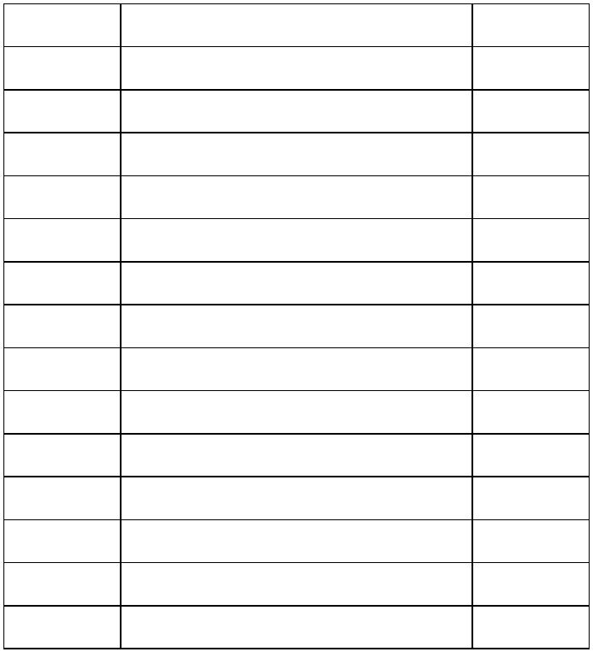
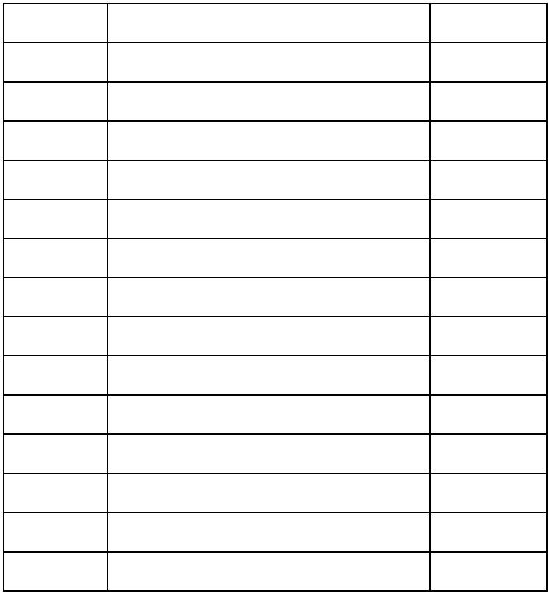
前 言
亲爱的用户，感谢您购买了我公司生产的时代 TIME↓5 系列里氏硬度计(以下简称“硬度
计”），此硬度计为便携式检测仪器，采用打印机和数据处理系统一体化的结构，具有体积
小、重量轻、便于携带等特点。在您开始使用本仪器之前，请您务必详细阅读这本“使用说
明书”，它将会为您正确使用本仪器提供必要的帮助，希望能使您满意。
本系列硬度计符合以下标准：
《里氏硬度计技术条件》 JB/T 9378
《里氏硬度计》 Q/HD SDF0006
TIME↓5300 里氏硬度计
装 箱 卡
序号 名称 数量 序号 名称 数量
1 主机 1 15
2 D 型冲击装置 1 16
3 小支承环 1 17
4 尼龙刷 I 1 18
5 里氏硬度块（高） 1 19
6 充电器 1 20
7 16 列打印纸 1 21
8 使用说明书 1 22
9 合格证 1 23
10 保修卡 1 24
11 质量反馈意见书 1 25
12 26
13 27
14 28

目 录
1 硬度计各部分名称...............................................................................................................1
2 硬度计性能及应用...............................................................................................................6
3 里氏硬度测试原理.............................................................................................................12
4 试件的预处理......................................................................................................................14
5 使用与操作 ..........................................................................................................................18
6 保养........................................................................................................................................32
7 影响测试精度的几个问题 ...............................................................................................33
8 故障分析与维修 .................................................................................................................38
9 非保修零件清单 .................................................................................................................42
10 “标准里氏硬度块”的使用说明................................................................................42
11 里氏硬度计的“检修、检定”服务 ...........................................................................44
12 用户须知.............................................................................................................................46

